CASO DE PRUEBA
Título: Verificar formulario de login | ID: AUTO
Autor: QA Automatizado | Fecha: 25/05/2026 15:58:26
Caso de Uso perteneciente: CU-002 Iniciar sesión
Módulo: Autenticación | Versión del Sistema: 1.0.0
Descripción: Prueba automatizada del módulo Autenticación — Verificar formulario de login
Datos Requeridos: URL de signin | Prerrequisitos: Sistema accesible
Postcondiciones: Formulario validado
Notas: Caso generado automáticamente por el módulo QA del sistema.

EJECUCIÓN DE PRUEBA
ID: AUTO | Fecha: 25/05/2026 15:58:26
Responsable: QA Automatizado — Playwright + Python
FLUJO A PROBAR
PASO | ENTRADA O ACCIÓN | RESULTADO ESPERADO | RESULTADO OBTENIDO | DEFECTOS | PASA/FALLA
1 | goto(http://localhost:5173/signin) | Formulario de login visible | Página cargada: React.js SignIn Dashboard | TailAdmin - Next.js Admin Dashboard Template |  | PASA
2 | wait_for_selector(input[placeholder=Ingresa tu nombre de usuario]) | Campo usuario presente | Page.wait_for_selector: SyntaxError: Failed to execute 'querySelectorAll' on 'Document': 'input[placeholder=Ingresa tu nombre de usuario]' is not a valid selector.  at query (<anonymous>:5334:41)  at <anonymous>:5344:7  at SelectorEvaluatorImpl._cached (<anonymous>:5121:20)  at SelectorEvaluatorImpl._queryCSS (<anonymous>:5331:17)  at SelectorEvaluatorImpl._querySimple (<anonymous>:5211:19)  at <anonymous>:5159:29  at SelectorEvaluatorImpl._cached (<anonymous>:5121:20)  at SelectorEvaluatorImpl.query (<anonymous>:5152:19)  at Object.query (<anonymous>:5366:44)  at <anonymous>:5324:21  Call log:  - waiting for locator("input[placeholder=Ingresa tu nombre de usuario]") to be visible | Error en paso 2: Page.wait_for_selector: SyntaxError: Failed to execute 'querySelectorAll' on 'Document': 'input[placeholder=Ingresa tu nombre de usuario]' is not a valid selector.  at query (<anonymous>:5334:41) | FALLA
3 | wait_for_selector(input[placeholder=Ingresa tu contraseña]) | Campo contraseña presente | Page.wait_for_selector: SyntaxError: Failed to execute 'querySelectorAll' on 'Document': 'input[placeholder=Ingresa tu contraseña]' is not a valid selector.  at query (<anonymous>:5334:41)  at <anonymous>:5344:7  at SelectorEvaluatorImpl._cached (<anonymous>:5121:20)  at SelectorEvaluatorImpl._queryCSS (<anonymous>:5331:17)  at SelectorEvaluatorImpl._querySimple (<anonymous>:5211:19)  at <anonymous>:5159:29  at SelectorEvaluatorImpl._cached (<anonymous>:5121:20)  at SelectorEvaluatorImpl.query (<anonymous>:5152:19)  at Object.query (<anonymous>:5366:44)  at <anonymous>:5324:21  Call log:  - waiting for locator("input[placeholder=Ingresa tu contraseña]") to be visible | Error en paso 3: Page.wait_for_selector: SyntaxError: Failed to execute 'querySelectorAll' on 'Document': 'input[placeholder=Ingresa tu contraseña]' is not a valid selector.  at query (<anonymous>:5334:41)  at < | FALLA
4 | wait_for_selector(button[type=submit]) | Botón submit presente | Page.wait_for_selector: Timeout 10000ms exceeded.  Call log:  - waiting for locator("button[type=submit]") to be visible | Error en paso 4: Page.wait_for_selector: Timeout 10000ms exceeded.  Call log:  - waiting for locator("button[type=submit]") to be visible | FALLA
5 | click(button[type=submit]) | Validación de campos vacíos activada | Page.click: Timeout 30000ms exceeded.  Call log:  - waiting for locator("button[type=submit]") | Error en paso 5: Page.click: Timeout 30000ms exceeded.  Call log:  - waiting for locator("button[type=submit]") | FALLA

EVIDENCIAS
PASO | ENTRADA O ACCIÓN | OBSERVACIONES | EVIDENCIA
FLUJO A PROBAR
1 | goto(http://localhost:5173/signin) |  | 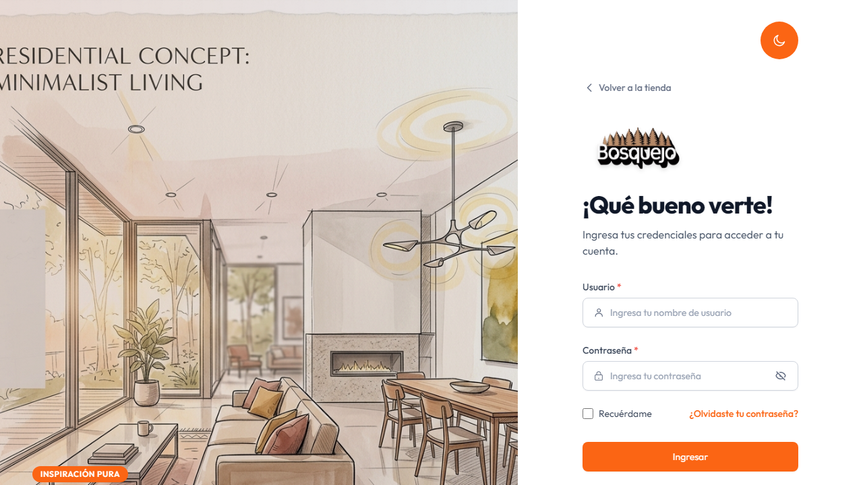
2 | wait_for_selector(input[placeholder=Ingresa tu nombre de usuario]) | Fallo en paso 2 | 
3 | wait_for_selector(input[placeholder=Ingresa tu contraseña]) | Fallo en paso 3 | 
4 | wait_for_selector(button[type=submit]) | Fallo en paso 4 | 
5 | click(button[type=submit]) | Fallo en paso 5 | 

⏱ Tiempo total de ejecución: 54924ms | Estado: FALLA | Generado: 25/05/2026 15:58:26

